车载平衡滚球运动控制系统（H题）
2026年8月1日
摘 要
针对循线小车运动时钢球在凹槽摆杆上的位置稳定问题，设计了一种以MSPM0G3507为核心的分层双闭环控制系统。小车采用六路红外传感器加权循迹、差速驱动与双轮速度校正；K230视觉模块输出钢球位置和速度，D36A驱动步进电机调节摆杆，MS42CG编码器构成执行器角度内环。软件以状态机统一管理启动、计时、停车、失效保护和模式互锁，并采用限幅、抗饱和、数据新鲜度检查及物理断能策略提高可靠性。报告给出了运动学与球杆模型、硬件接口、程序流程及分阶段测试方法，为满足单圈时间、停车精度和±1 cm球位误差指标提供实现依据。
关键词：循迹小车；球杆系统；视觉测量；双闭环控制；MSPM0G3507
一、方案论证
系统由小车循迹、钢球视觉测量、摆杆执行和状态显示四部分组成。选型以题面得分点、可观测性、闭环完整性和故障可控性为主，而不是单纯追求器件堆叠。
子系统 | 备选方案 | 比较与结论
循迹检测 | 离散TCRT / 摄像头 / 六路红外阵列 | 六路I²C阵列同时提供数字状态和16位模拟量，安装、标定和加权误差计算更直接，选用LineFollower_6CH。
钢球检测 | 电阻式/超声 / IMU推算 / K230视觉 | 题面要求实时画面；视觉可同时输出球心、速度和置信度，选K230作为钢球位置唯一测量。
摆杆执行 | RC舵机 / 直流电机 / 步进电机+编码器 | 舵机回差与反馈分辨率受限；步进方案便于限速与角度规划，配MS42CG闭合实际轴角。
车轮驱动 | 开环差速 / 单循迹环 / 循迹+速度校正 | 在循迹PID外增加双轮速度PI，可抑制左右电机差异和电池电压变化造成的直线偏航。

最终形成“两类任务相互隔离、两套闭环分层协同”的方案：REQ-002仅运行循迹与车轮控制；REQ-003仅运行球位外环和摆杆角度内环，另一执行器组始终锁止。

二、系统理论分析与计算
1、小车循迹控制理论
设左右轮线速度为vL、vR，轮距为B，则车体线速度和角速度分别为：
v=(vR+vL)/2， ω=(vR−vL)/B
六路传感器位置权值取pi∈{−1.0,−0.6,−0.2,0.2,0.6,1.0}。对白底/黑线标定值归一化得到si，循迹误差采用加权质心：
eL=Σ(pi·si)/Σsi−e0， uL=Kp·eL+Ki∫eLdt+Kd·deL/dt
控制量uL叠加到左右轮基准PWM，并在弯道降低内侧轮需求。直线段再比较10 ms窗口编码器增量；左轮A相1倍频计数乘4后与右轮硬件QEI同量纲比较，速度PI仅在软启动完成、转向量较小且两轮均有新脉冲时更新，缺脉冲或故障立即清积分。
验收场景 | 路径/时间 | 理论最低平均速度
A→B | 1.5 m / 8 s | 0.188 m/s
单圈循迹停车 | 6.142 m / 20 s | 0.307 m/s
动态平衡单圈 | 6.142 m / 30 s | 0.205 m/s

2、球—杆系统控制理论
将钢球视为无滑动滚动的实心球，x为相对摆杆中心的位置，θ为摆杆小角度，at为车辆沿杆方向的等效扰动。忽略高阶项时：
x¨≈(5/7)(g·θ−at)
该对象近似为二重积分环节，单纯开环给角易产生越位和振荡。因此外环依据K230的球位、速度和数据置信度计算期望杆角θd，采用PD为主、弱积分消除静差，并对θd、角速度和积分限幅；内环依据MS42CG计数及连杆标定表控制D36A的STEP/DIR/EN，使实际杆角跟踪θd。
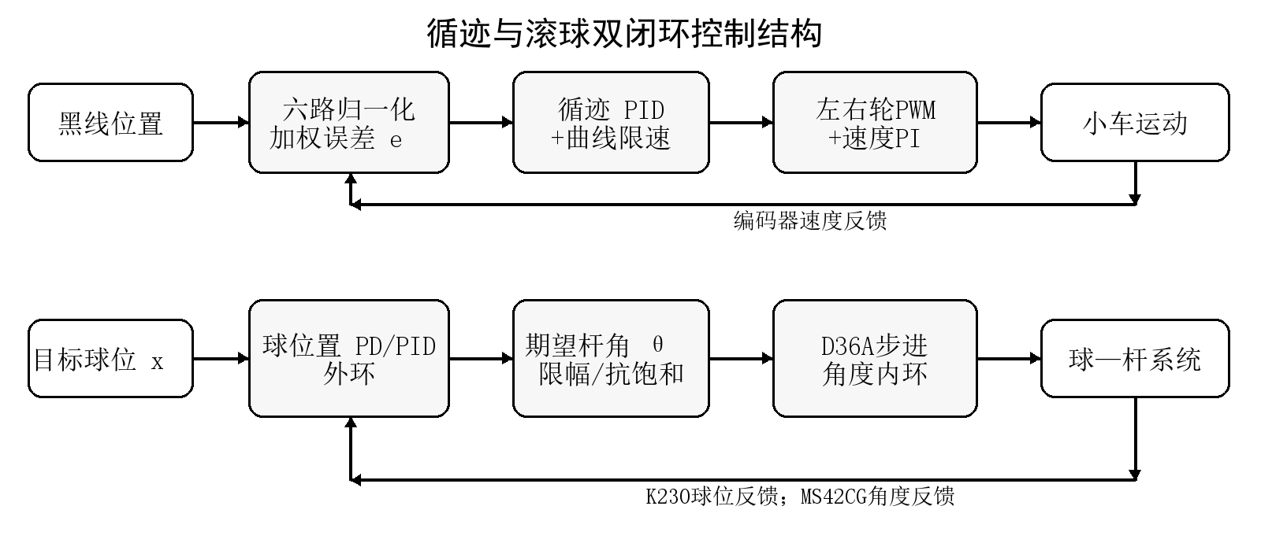
图2-1 循迹与滚球双闭环控制结构
当视觉帧超过100 ms未更新、CRC错误、置信度不足或帧号停滞时，旧坐标立即失效；控制器清积分、摆杆回安全角并禁止继续使用预测位置。

三、电路与程序设计
1、电路与系统结构
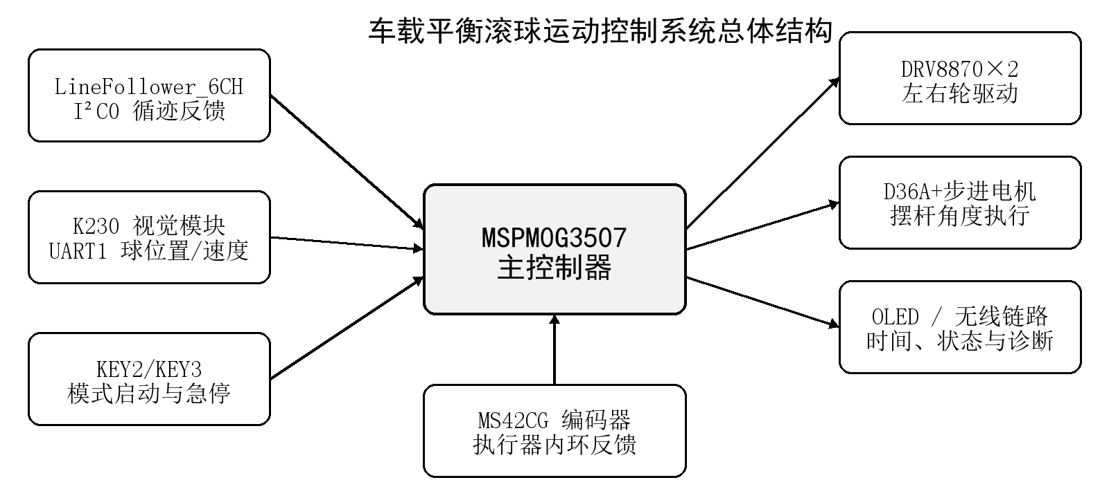
图3-1 系统总体框图
模块 | 主要接口 | 设计作用与关键约束
LineFollower_6CH | I²C0：PA28/PA31，5 V | 六路模拟/数字循迹；总线异常重试，线序和极性需实测确认。
K230 | UART1_RX：PA9，115200 8N1 | 固定14字节、CRC-8/ATM；输出球位、速度、置信度和像素坐标。
左右轮/DRV8870 | PB14/PB12/PA7/PB24 | 四路逻辑控制双H桥；电机功率线绕过扩展板，默认输出为零。
左右编码器 | PB4/PB5；PB10/PB11 | 左轮GPIO 1倍频、右轮TIMG8 QEI；用于速度估计和失速检测。
D36A通道1 | PA26/PA24/PB0 | STEP/DIR/EN控制摆杆；必须限频、限角、限时并具硬件失能。
MS42CG | PA29/PA30，PWM/Z保留 | A/B角度反馈、零点与失步监测；3.3 V逻辑域。
OLED | I²C1：PB3/PB2 | 显示模式、时间、球位和故障码；不参与闭环。

2、电源与安全设计
逻辑域、视觉模块和功率执行器分域供电并共地；车轮与步进功率不由开发板3.3 V供电。电池标称11.1 V，5 V由降压模块提供，接入前必须测量空载/带载电压与纹波。电机支路设置保险和可触及物理断能；软件上电默认PWM为0、D36A失能，控制超期、丢线、编码器停滞、过流或棕断均进入STOP。
3、接口完整性设计
K230与MCU只采用单向位置链，视频图传链独立送至场外显示/存储设备；控制链与展示链解耦，避免显示阻塞影响实时控制。I²C0仅服务循迹模块，I²C1仅服务OLED，消除共享总线故障扩散。

三、电路与程序设计（续）
4、程序功能与分层设计
软件采用“应用状态机—算法—驱动—板级安全”四层结构。应用层负责REQ-002/REQ-003互锁、计时和完成判据；算法层包含归一化循迹、PID及抗饱和；驱动层管理I²C、UART、编码器、PWM、OLED和无线诊断；板级安全层以SysTick持续强制安全输出。中断只完成采样入队和计数，解析与控制在前台周期任务中执行，降低中断抖动。
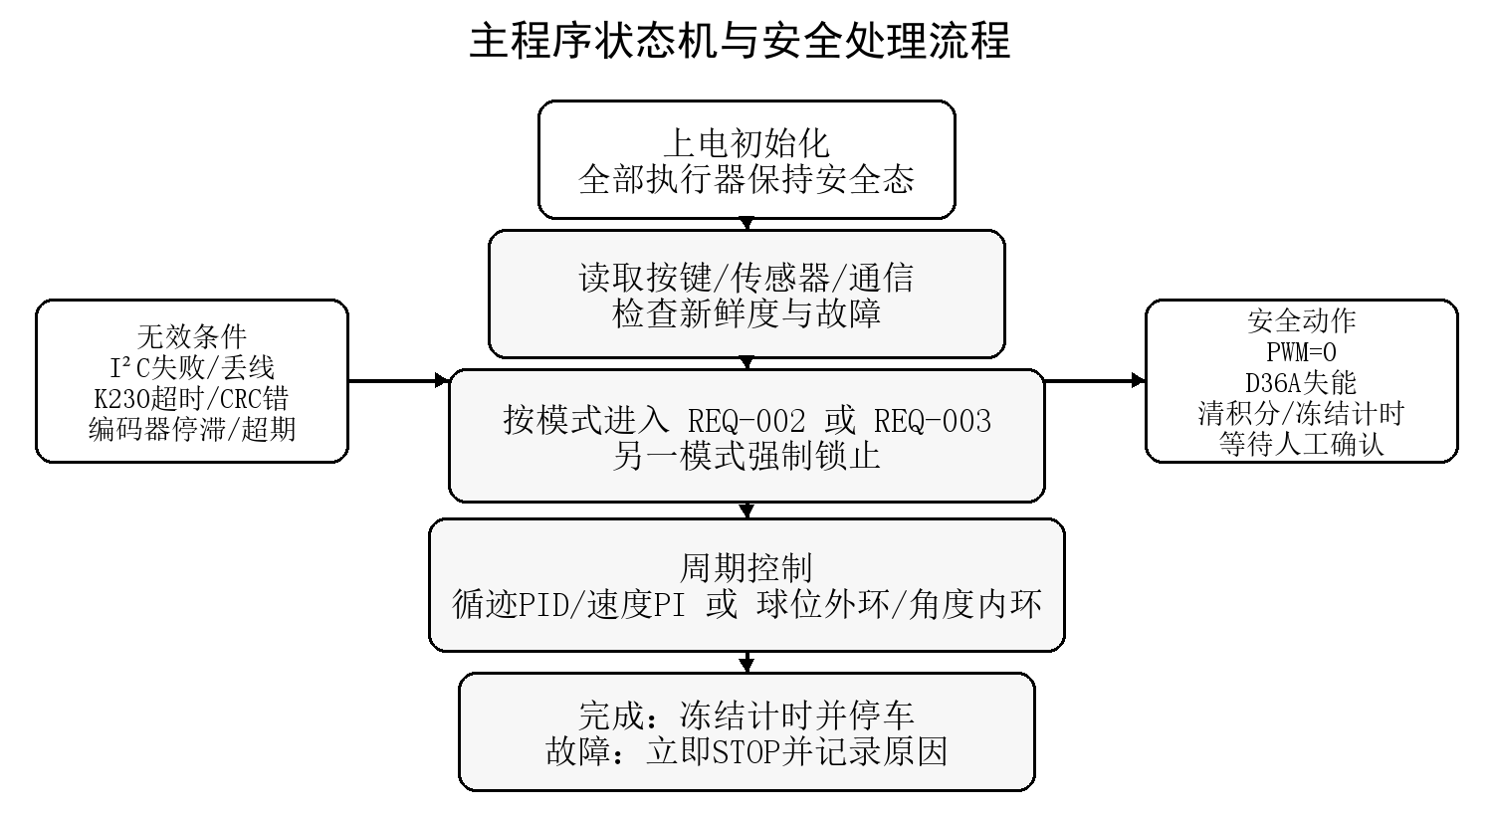
图3-2 主程序状态机与安全处理流程
状态/机制 | 主要动作 | 转移或保护条件
IDLE/ARMED | 输出锁止，等待KEY2或KEY3 | 按键去抖30 ms；只允许一个任务Owner。
REQ-002运行 | 5 ms循迹控制，10 ms速度统计，软启动 | 离开A点后计圈；回到A点确认后停车并冻结时间。
REQ-003运行 | O→+5 cm→−5 cm分段目标 | 到点需同时满足位置误差、速度和稳定时间判据。
FAULT/STOP | PWM=0，D36A失能，清积分并记录原因 | 传感器超时、通信CRC错、失线、卡滞、限位或控制超期。

5、关键程序流程
循迹数据先按白底/黑线标定归一化，若有效信号和不足则判丢线；PID微分项采用低通滤波，输出和积分均限幅。K230接收采用ISR单生产者队列，前台按55 AA帧头重同步并校验状态、序号和CRC；只有linkFresh与measurementUsable同时为真时才向球位控制器提交数据。
停车采用“标志确认+最短离开时间+状态锁存”而非单次传感器触发，避免A点抖动重复计圈。到达COMPLETE后冻结计时并持续执行安全停车，不因显示或通信任务延迟而恢复输出。

四、测试方案与测试结果
1、测试方案与仪器
测试按“静态检查→构建→逻辑域→架空低功率→静止无球→静止带球→地面低速→完整场景”逐级开展。主要仪器包括数字万用表、示波器/逻辑分析仪、直流电源及限流模块、转速/位移标尺、场外录像设备。每次记录固件哈希、接线版本、供电、电池状态、参数、原始视频和异常。
2、当前已取得的验证证据
项目 | 结果 | 证据与结论
SysConfig 1.26.2生成 | PASS | 当前工程配置可生成；既有低功耗保持提示不影响编译。
固件合同测试 | 11/11 PASS | 覆盖左编码器GPIO计数、GROUP1中断入口、归一化与速度PI安全门。
Debug编译/链接 | PASS | TI clang 5.1.1 LTS；输出SHA-256为D68F…1E25。
MotorSelfTest编译/链接 | PASS | 输出SHA-256为0F05…A2B6；仅证明构建，不等于硬件通过。
无线诊断链 | 实测PASS | COM7收到“@RFTEST NF02PA LINK OK\r\n”共24字节，证明单向诊断链可用。

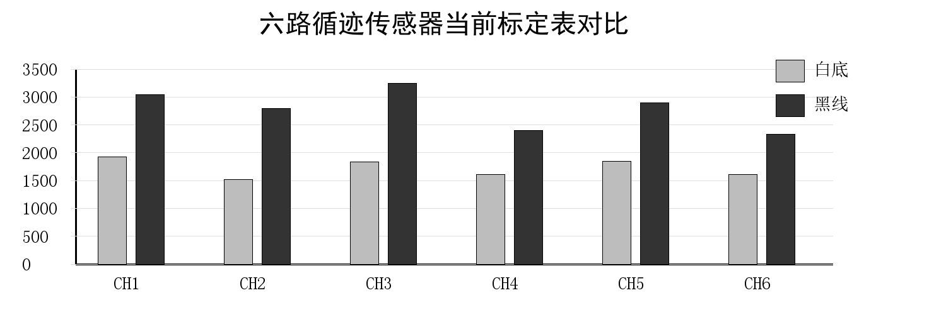
图4-1 六路循迹传感器当前标定表（代码静态值，需按赛道复标）
3、性能测试记录表
题目要求 | 指标 | 实测结果 | 判定
REQ-001 图传 | 稳定实时显示并完整录像 | 待实测填写 | NOT RUN
REQ-002 单圈 | ≤20 s，停车偏差≤2 cm | 时间____s；偏差____cm | 待判定
REQ-003 静止摆球 | ≤5 s；±5 cm误差≤1 cm | 时间____s；误差+____/−____cm | 待判定
REQ-004 A→B | ≤8 s；球位误差≤1 cm | 时间____s；最大误差____cm | 待判定
REQ-005 单圈O点 | ≤30 s；球位误差≤1 cm | 时间____s；最大误差____cm | 待判定
REQ-006 任意点 | ≤30 s；球位误差≤1 cm | 目标____cm；最大误差____cm | 待判定

说明：上表空白项必须由同一机械版本、同一固件与完整录像对应填写；不得用构建结果替代性能实测。

四、测试结果分析（续）
4、误差来源与针对性改进
主要误差 | 影响 | 改进措施
左右轮参数不一致 | 直线漂移、停车偏差 | 编码器归一化速度PI；分直线/弯道参数；电池电压分档复测。
传感器安装与光照 | 循迹误差和A点误判 | 固定离地高度；赛道现场复标六路白/黑值；设置有效信号和与确认时间。
视觉延迟/失帧 | 球位超调甚至使用旧坐标 | 帧号、CRC、新鲜度与置信度门控；记录端到端延迟并做速度前馈。
连杆回差/步进丢步 | 杆角模型偏差、静差增大 | 正反向五点标定；MS42CG闭环校正；限制角速度和加速度。
供电纹波与热 | 复位、驱动限流或性能漂移 | 逻辑/功率分域、近端去耦、保险与散热；记录带载最低电压。

五、结论
本设计围绕评分最高的动态平衡任务，建立了可观测、可执行、可保护的完整闭环：六路红外阵列与差速速度校正负责稳定循迹，K230提供钢球位置，D36A与MS42CG构成摆杆角度执行内环；软件通过模式互锁、状态机、限幅、抗饱和和多源失效检测统一管理。理论上，分层双闭环能够把车体运动扰动与球位控制解耦，并以时间预算和误差预算直接对应题面指标。当前已完成资料复核、接口冻结、合同测试和编译链接验证；整车时间、停车精度和球位误差仍须按第4节表格完成实测后才能宣称达标。
参考文献
[1] 全国大学生电子设计竞赛组委会. 2026年TI杯赛区赛H题：车载平衡滚球运动控制系统.
[2] Texas Instruments. MSPM0G3507 Mixed-Signal Microcontroller Technical Documentation.
[3] HiWonder/AiBlock. LineFollower_6CH V1.0 快速使用说明及原理图.
[4] Kendryte. K230目标检测/跟踪开发资料.
[5] Texas Instruments. DRV8870 Brushed DC Motor Driver Datasheet.
[6] D36A双路步进电机驱动器用户手册；MS42CG V2编码器用户手册.
[7] SSD1306 OLED控制器数据手册；nRF24L01+产品规格书.
赛前提交核验
必须补齐：①六项题目性能原始数据与对应视频；②车体尺寸、摆杆长度与h≥5 cm照片；③图传接收端位于赛道外的全景证据；④最终BOM、原理图/接线图编号和固件哈希；⑤三次以上重复测试的最大误差而非仅填最好成绩。

